Развитие мелкой моторики рук у детей от 3-5 лет с помощью проведения занятий по аппликации
Маленькому ребенку легче выразить свои впечатления с помощью творческой деятельности (в лепке, в аппликации, в рисовании и т.д). Он передает образы предметов с помощью пластилина, цветной бумаги, красок. Эти материалы должны быть у ребенка всегда под рукой. Но этого недостаточно. Нужно развивать творческие способности малыша, показывать приемы лепки, учить вырезать из цветной бумаги, знакомить с разнообразными техниками рисования и другими видами творческой деятельности. Например, для совершенствования изобразительных навыков следует формировать восприятие формы, цвета, ритма, эстетических представлений. Ребенок 3–5 лет умеет очень многое: мыть руки, чистить зубы, самостоятельно есть, одеваться и раздеваться. У детей появляются простые речевые рассуждения. Для развития и овладения творческой деятельностью необходимо учитывать интересы детей, использовать разнообразные темы занятий и формы организации. Очень важно создать доброжелательную обстановку при проведении занятий. Сначала ребенку интересен сам процесс изготовления поделки, но постепенно его начинает интересовать и ее качество. Он стремится как можно аккуратнее наклеить предмет, а после занятия полюбоваться на свою работу, рассказать, какой цвет он выбрал, что может делать этот предмет, и какая у него получилась аппликация.
Круг познаний детей дошкольного возраста достаточно широк. Всё, что они видят и делают, о чём слышат, во что играют можно использовать как стартовую точку для творчества и обыграть при развивающих занятиях аппликацией. Начинать заниматься аппликацией можно с 2 лет. Тогда к 4-5 годам это занятие станет любимым. А готовыми аппликациями можно украсить детскую комнату или подарить бабушке с дедушкой.
Наблюдая за каждым ребенком на занятиях или в игре с другими детьми, вы можете больше узнать о нем и справиться с трудностями в его поведении. Если ребенок бросает свое занятие, как только у него что-то не получилось, значит, он не умеет преодолевать препятствия. Этому можно научить, если предлагать ребенку другие способы достижения желаемого. Тогда он будет понимать, что из любой ситуации должен быть выход. Например, если ребенок хочет нарисовать снеговика, а у него не получается, предложите ему вместе с вами сделать аппликацию снеговика из белой бумаги на темном фоне.
Если ребенок быстро теряет интерес к занятию, возможно, оно слишком простое или наоборот сложное для него. Поймите причину и усложните или облегчите задание. Например, ребенку нужно выполнить аппликацию к пасхальному празднику – яйца в полоску. Если для него это слишком просто, предложите ему наклеить корзину и разместить в ней разноцветные яйца или курочку. Если задание слишком сложное для малыша, можно предложить ему наклеить курочку на цветном фоне.
Если ребенок быстро устает, не может высидеть и пяти минут, попробуйте развить его выносливость, используя, спортивные упражнения (например зарядку для пальцев что бы в дальнейшем работать ножницами и клеем).
Для того, чтобы ребенок понимал задание и выполнял его, необходимо развивать его внимание и умение сосредотачиваться. Поиграйте с малышом в игру «Что изображено?» (На доске должна быть готовая аппликация, и нужно у детей спрашивать что изображено на доске и развивать мысли детей).
Для привлечение внимание ребенка необходимо найти как можно больше способов привлечь ребенка к доведению задания до логического конца (например): «На картинке изображен домик, чего не хватает у домика?» или «Давай сделаем зайчику и петуху большой домик, а то им негде жить».
Аппликация с детьми — интереснейший вид творчества. Она стимулирует развитие воображения, мышления, речи, самостоятельности. Как и любой вид творческой деятельности приносит удовлетворение и радость ребёнку и взрослому, который помогает своему малышу в создании работы.

Тематические занятия по теме «Пасха»:

«Пасхальное яйцо»

- Собираем внимание детей разговорами о празднике.
- Проводим небольшой опрос по теме «Пасха»: «А знаете ли вы какой приближается праздник?», «Что вы знаете о Пасхе?», «Какой символ Пасхи?», «Что мы красим на Пасху».
- Раздаем детям лист А4 с изображением яйца и выдаем детям ножницы. Просим вырезать яйцо по контуру:

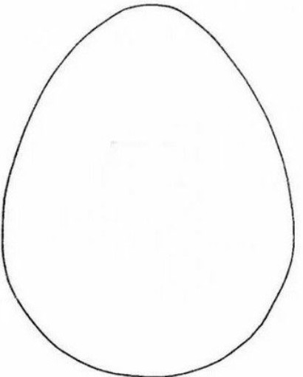
- Далее спрашиваем у детей: «Из чего состоит яйцо?» (нам нужно вывести детей на очевидный ответ - «Скорлупа»).

- Выдаем детям лист с изображение скорлупы. Просим вырезать:
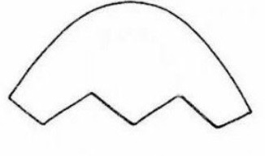
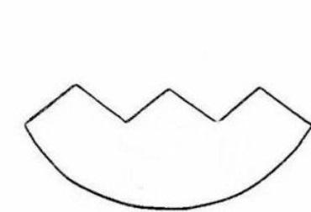
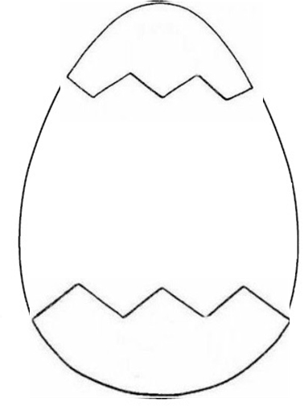
- Выдаем детям клей-карандаш и просим наклеить скорлупу на яйцо:

- После того как Пасхальное яйцо готово и еще остается время, дети могут разукрасить его по своему желанию при этом нужно говорить детям какие есть варианты разукрасить яйцо.

Более сложна аппликация это «Пасхальная курочка»

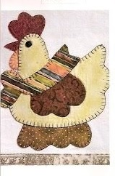
- Перед тем как начать занятие, на доске крепим изображение курочки:

- Собираем внимание детей разговорами о празднике.
- Проводим небольшой опрос по теме «Пасха», при этом акцентируем внимание детей на изображении на доске : «А знаете ли вы какой приближается праздник?», «Что вы знаете о Пасхе?», «Какой символ Пасхи?», «А что изображено на картинке?», «Что надето на курочке?», «На чем сидит курочка?».
- Раздаем детям лист А4 с изображением контура курочки и выдаем детям ножницы. Просим вырезать:

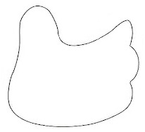
- После этого выдаем мелкие детали для полноценного составления курочки:
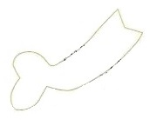

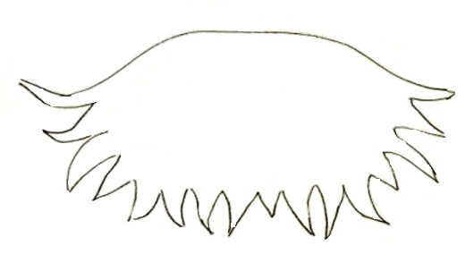

- Выдаем детям клей-карандаш и начинаем по частям собирать курочку.

- Курочку можно приклеить на лист цветного картона и выдать детям в дополнение к курочке цыплят:
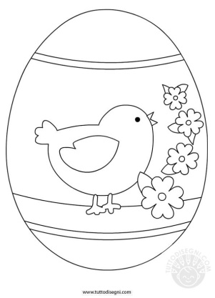
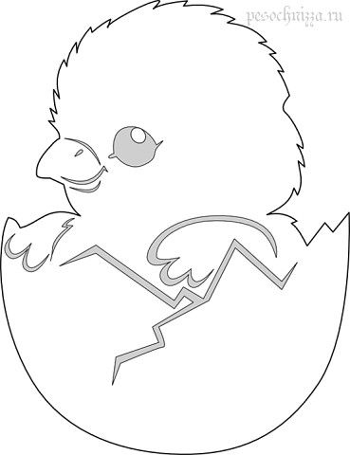
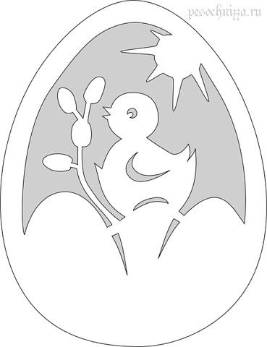

- После даем детям домашнее задание самостоятельно разрисовать аппликацию.

